《安全评价报告信息公布表》
机构名称 | 重庆市安全生产科学研究有限公司 |  |  |  |  | 资质证号 |  |  |  | APJ-（渝）-001
委托单位 | 白沙弘兴实业有限公司
项目名称 | 白沙弘兴实业有限公司烟花爆竹储存仓库安全现状评价报告
项目类别 | □预评价 ☑现状评价 □验收评价 □其他
所属业务类别 |  | 烟花爆竹
安全评价过程控制情况
安全评价项目管理 | 项目组组长 |  |  |  | 技术负责人 |  |  |  |  |  | 过程控制负责人
安全评价项目管理 | 赵长军 |  |  |  | 蔡治勇 |  |  |  |  |  | 冯皓
编制过程 | 报告编制人 |  |  | 报告提交日期 |  |  |  | 报告审核人 |  |  |  | 报告审批人
编制过程 | 李俊强 |  |  | 2024.9 |  |  |  | 李俊强 |  |  |  | 徐茂
姓 名 | 认定专业 |  | 安全评价师从业识别卡/证书编号 |  |  |  |  | 注册安全工程师  注册证号 |  |  |  |  | 是否专职
赵长军 | 化工工艺 |  | S011032000110202000930 |  |  |  |  | —— |  |  |  |  | 是
田祖伟 | 安全工程 |  | S011053000110202001767 |  |  |  |  | 55180193956 |  |  |  |  | 是
李 鹏 | 爆炸技术 |  | S011053000110202001828 |  |  |  |  | —— |  |  |  |  | 是
唐 波 | 机械、化工机械 |  | S011053000110192003004 |  |  |  |  | —— |  |  |  |  | 是
李 伟 | 机械 |  | 1800000000201223 |  |  |  |  | —— |  |  |  |  | 是
孟萌萌 | 电气工艺 |  | 1100000000301652 |  |  |  |  | —— |  |  |  |  | 是
李晓斌 | 化工工艺 |  | S011041000110193001979 |  |  |  |  | —— |  |  |  |  | 是
蔡治勇 | 火炸药、安全 |  | 0800000000102949 |  |  |  |  | 55080052964 |  |  |  |  | 是
冯 皓 | 机械、化工机械 |  | 1600000000201291 |  |  |  |  | 55130140330 |  |  |  |  | 是
项目简介 | 项目简介：  白沙弘兴实业有限公司烟花爆竹储存仓库位于白沙黎族自治县牙叉镇牙叉农场七队，距离城约2.2km，交通方便。库区西侧为省道S315，到仓库的距离约为55m，西南侧有一处零散住户，库区南侧、西侧、东侧均为自然山体。  现场勘察照片：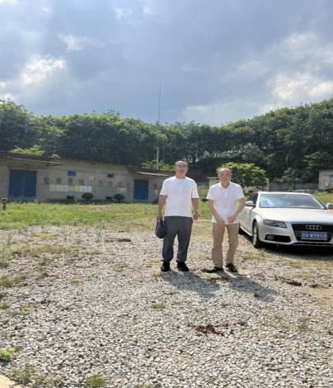
现场开展工作情况 | 勘验人员 |  | 勘验时间 |  |  |  | 勘验任务 |  | 勘验中的问题
现场开展工作情况 | 赵长军 |  | 2024.5.10 |  |  |  | 现场勘验 |  | 库区配备的消防水带、水枪未及时维护。  库区内有干杂草等易燃物。  消防器材无检查记录。  库内无温湿度计登记台账  库区大门损坏。

